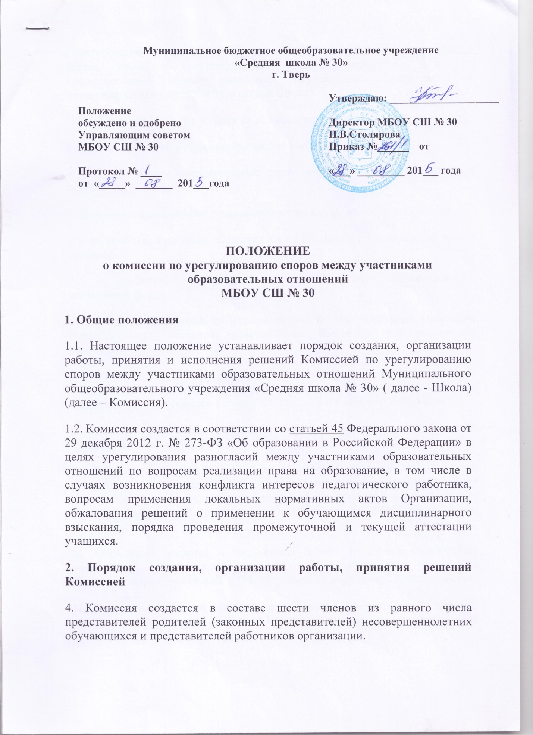

Делегирование представителей участников образовательных отношений в состав Комиссии осуществляется советом родителей (законных представителей) несовершеннолетних обучающихся Организации и представительным органом работников Школы.
Сформированный состав Комиссии объявляется приказом директора Школы.
5. Срок полномочий Комиссии составляет два года.
6. Члены Комиссии осуществляют свою деятельность на безвозмездной основе.
7. Досрочное прекращение полномочий члена Комиссии осуществляется:
7.1. на основании личного заявления члена Комиссии об исключении из его состава;
7.2. по требованию не менее 2/3 членов Комиссии, выраженному в письменной форме;
7.3. в случае отчисления из Школы обучающегося, родителем (законным представителем) которого является член Комиссии, или увольнения работника – члена Комиссии.
8. В случае досрочного прекращения полномочий члена Комиссии в ее состав избирается новый представитель от соответствующей категории участников образовательного процесса в соответствии с п. 3 настоящего Положения.
9. В целях организации работы Комиссия избирает из своего состава председателя и секретаря.
10. Комиссия собирается по мере необходимости. Решение о проведении заседания Комиссии принимается ее председателем на основании обращения (жалобы, заявления, предложения) участника образовательных отношений не позднее 5 (примерный срок) учебных дней с момента поступления такого обращения.
11. Обращение подается в письменной форме. В жалобе указываются конкретные факты или признаки нарушений прав участников образовательных отношений, лица, допустившие нарушения, обстоятельства.
12. Комиссия принимает решения не позднее 10 учебных дней с момента начала его рассмотрения. Заседание Комиссии считается правомочным, если на нем присутствовало не менее 3/4 членов Комиссии.
Лицо, направившее в Комиссию обращение, вправе присутствовать при рассмотрении этого обращения на заседании Комиссии. Лица, чьи действия обжалуются в обращении, также вправе присутствовать на заседании Комиссии и давать пояснения.
Для объективного и всестороннего рассмотрения обращений Комиссия вправе приглашать на заседания и заслушивать иных участников образовательных отношений. Неявка данных лиц на заседание Комиссии либо немотивированный отказ от показаний не являются препятствием для рассмотрения обращения по существу.
13. Комиссия принимает решение простым большинством голосов членов, присутствующих на заседании Комиссии.
14. В случае установления фактов нарушения прав участников образовательных отношений Комиссия принимает решение, направленное на восстановление нарушенных прав. На лиц, допустивших нарушение прав обучающихся, родителей (законных представителей) несовершеннолетних обучающихся, а также работников организации, Комиссия возлагает обязанности по устранению выявленных нарушений и (или) недопущению нарушений в будущем.
Если нарушения прав участников образовательных отношений возникли вследствие принятия решения образовательной организацией, в том числе вследствие издания локального нормативного акта, Комиссия принимает решение об отмене данного решения образовательной организации (локального нормативного акта) и указывает срок исполнения решения.
Комиссия отказывает в удовлетворении жалобой на нарушение прав заявителя, если посчитает жалобу необоснованной, не выявит факты указанных нарушений, не установит причинно-следственную связь между поведением лица, действия которого обжалуются, и нарушением прав лица, подавшего жалобу или его законного представителя.
15. Решение Комиссии оформляется протоколом.
Решение Комиссии обязательно для исполнения всеми участниками образовательных отношений и подлежит исполнению в указанный срок.

3. Права членов Комиссии
Комиссия имеет право:
- принимать к рассмотрению заявления любого участника образовательных отношений при несогласии с решением или действием руководителя, учителя, классного руководителя, воспитателя, обучающегося;
• принимать решение по каждому спорному вопросу, относящемуся к ее компетенции;
• запрашивать дополнительную документацию, материалы для проведения самостоятельного изучения вопроса;
• рекомендовать приостанавливать или отменять ранее принятое решение на основании проведенного изучения при согласии конфликтующих сторон;
• рекомендовать изменения в локальных актах Школы с целью демократизации основ управления или расширения прав участников образовательных отношений.
4. Обязанности членов Комиссии
Члены Комиссии обязаны:
• присутствовать на всех заседаниях комиссии;
• принимать активное участие в рассмотрении поданных заявлений в устной или письменной форме;
• принимать решение по заявленному вопросу открытым голосованием (решение считается принятым, если за него проголосовало большинство членов комиссии при присутствии ее членов в полном составе);
• принимать своевременно решение, если не оговорены дополнительные сроки рассмотрения заявления;
• давать обоснованный ответ заявителю в устной или письменной форме в соответствии с пожеланием заявителя.
5. Документация
5.1. Документация Комиссии выделяется в отдельное делопроизводство.
5.2. Заседания Комиссии оформляются протоколом.
5.3. Утверждение состава Комиссии и назначение ее председателя оформляются приказом по Школе.
5.4. Протоколы заседаний Комиссии сдаются вместе с отчетом за год Управляющему совету Школы и хранятся в документах Совета три года.

